Wijk in Beweging
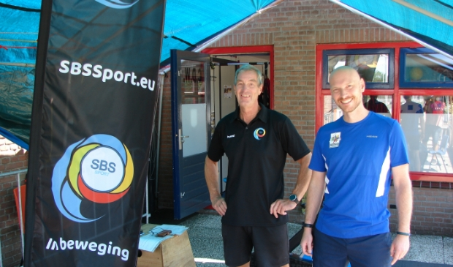
Het is een bekende uitdrukking: ‘Een gezonde geest in een gezond lichaam’. Tobias Wijnmaalen, coördinator buursportcoaches Wijksport, en Pieter Barte, trainer SBS Sport werken sinds 2017 samen om vooral de meer ‘kwetsbare’ouderen uit de gemeente Wijk bij Duurstede in beweging te krijgen. Voldoende bewegen is belangrijk voor de lichamelijke en mentale gezondheid en het verbetert de kwaliteit van het leven. Door passend beweegadvies en beweegactiviteiten te organiseren proberen ze deze ouderen te stimuleren voldoende te bewegen om langer vitaal te blijven. Tobias geeft één dag in de week beweegadvies bij stichting Binding en heeft overleg met hulpverleners en WMO adviseurs over passend beweegaanbod. Binnen de projecten voor ouderen geven de buurtsportcoaches vaak in overleg met Pieter Barte beweegadvies waardoor mensen bewust worden van het belang van bewegen en meer actief worden.

GEZOND EN VITAAL OUDER WORDEN
Binnen projecten wordt ook altijd de samenwerking met andere lokale partners gezocht. Een mooi voorbeeld waaruit de samenwerking naar voren komt zijn de vitaliteitstesten binnen het project ‘Gezond & Vitaal ouder worden’ die in Cothen, Langbroek en Wijk bij Duurstede erg succesvol waren. Maar liefst 460 mensen hebben daaraan deelgenomen en daarvan zijn ruim 120 mensen bij een sport-aanbieder in de gemeente gaan sporten. Tijdens de vitaliteitstesten is ook het valrisico bij de mensen getest en konden mensen zich direct opgeven voor de valpreventiecursus: Wijk Balans & Spel. De activiteit wordt gegeven door Pieter Barte en buursportcoach Giel-Jan Wittenberg. In september wordt hier weer een vervolg aan gegeven en is er nog plaats voor enkele deelnemers die steviger op de benen willen staan en de algehele conditie willen verbeteren.
STICHTINGEN WIJKSPORT EN SBS SPORT
Stichting Wijksport stimuleert zoveel mogelijk inwoners van Cothen, Langbroek en Wijk bij Duurstede om sportief en recreatief in beweging te komen en te blijven. Tobias: “Hiermee proberen we positief bij te dragen aan verbinding, welzijn en vitaliteit van onze inwoners.” De buurtsportcoaches organiseren sportstimuleringsactiviteiten en voeren deze in de gemeente uit. Meer informatie over de buurtsportcoaches en de verschillende activiteiten is te vinden op www.stichtingwijksport.nl.
Stichtings SBS Sport richt zich sinds enige jaren op sporters die op zoek zijn naar begeleiding bij een actief leven. Of het nu gaat om gezond en actief ouder worden, herstel na een blessure of een prestatieverbetering in uw sport, bij SBS bent u aan het goede adres. “Leeftijd speelt geen rol, er is altijd wel iets wat bij u past”, volgens Pieter. “Op onze sportlocatie verzorgen wij diverse trainingen en activiteiten om u sportief fit te krijgen of te houden.” Meer informatie kunt u vinden op de website www.sbssport.eu of contact opnemen via 06-11357542
NEUTRAAL
Omdat het belangrijk is dat mensen bewegen is het van belang dat zij ook goede en neutrale adviezen krijgen. Beide stichtingen werken zonder winstoogmerk zodat er neutrale adviezen worden gegeven over hoe en waar het beste een bewegingsactiviteit uitgevoerd kan worden. De buurtsportcoaches hebben hierin een belangrijk aandeel. Zij zien en horen veel en kunnen er dan ook op anticiperen. Zij geven vaak in overleg met SBS Sport een advies of een zetje in de rug waardoor de mensen weer actief worden.

